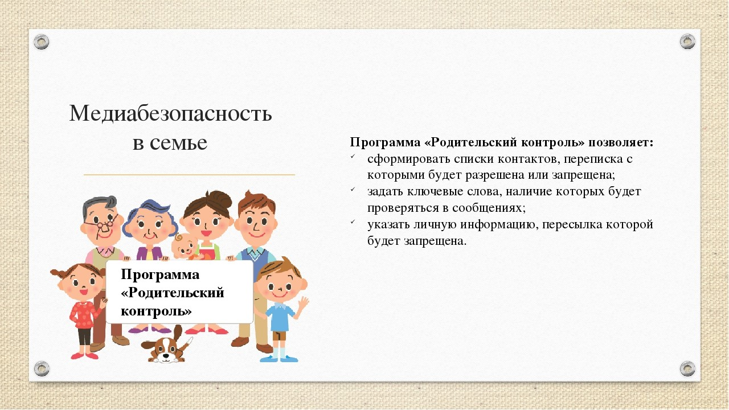

РОДИТЕЛЬСКИЙ КОНТРОЛЬ

**Памятка для родителей**

**комплекс мер по обеспечению родительского контроля**

**КОНТРОЛЬ ВРЕМЕНИ ИСПОЛЬЗОВАНИЯ УСТРОЙСТВ**

*Ограничивайте время, когда можно использовать устройство*

**ОПРЕДЕЛЕНИЕ МЕСТОНАХОЖДЕНИЯ РЕБЕНКА**

*Всегда знайте, где ваш ребенок, и установите для него безопасный периметр*

**КОНТРОЛЬ ЗАРЯДА БАТАРЕИ**

*Получайте сообщения о низком уровне заряда батареи на устройстве ребенка*

**КОНТРОЛЬ АКТИВНОСТИ В СОЦИАЛЬНЫХ СЕТЯХ**

*Будьте в курсе публикаций ребенка в Facebook и ВКонтакте с помощью My Kaspersky*

**ОТСЛЕЖИВАНИЕ ЗВОНКОВ И SMS**

*Контролируйте звонки и SMS ребенка на устройстве Android*

**УВЕДОМЛЕНИЯ В РЕАЛЬНОМ ВРЕМЕНИ**

*Получайте уведомления на мобильное устройство в тех случаях, когда ребенок пытался открыть*

*запрещенный сайт, вышел за пределы безопасного периметра и т.д.*

Современные решения безопасности пользователей в сети. Некоторые построены на базе антивирусных решений. Наиболее известны следующие программы:

•«Один дома» - программа-фильтр защищает ребѐнка в сети Интернет от негативной информации и "взрослых" сайтов, помогает ребенку самостоятельно и с пользой изучать интернет- пространство.

•KinderGate Родительский Контроль - программный продукт, предназначенный для домашних пользователей и позволяющий контролировать

использование сети Интернет несовершеннолетними детьми.

•Rejector - простой инструмент для родительского контроля и не только. Бесплатен.

•Детский браузер Гогуль «Интернет Цензор» - бесплатный интернет-фильтр, обеспечивающий блокировку

потенциально нежелательных сайтов и ресурсов сети интернет.

Ø«**Кибер Мама»** - бесплатный интернет-фильтр, обеспечивающий блокировку

 потенциально нежелательных сайтов и ресурсов сети интернет.

Ø**«Crawler Parental Control»** - бесплатный интернет-фильтр, обеспечивающий блокировку потенциально

нежелательных сайтов и ресурсов сети интернет. Электронные ресурсы по теме «Безопасный интернет»

1.        http://www.saferintemetru— Безопасный Интернет. Портал Российского Оргкомитета

по проведению года безопасного Интернета.

2.[http://wwvv.saferunet.ru](http://wwvv.saferunet.ru/)— Центр безопасного Интернета в России. Сайт посвящен проблеме

безопасной, корректной и комфортной работы в Сети. Интернет-угрозы и эффективное противодействие им.

3.[http://www.nachalka.com/bezopasnost](http://www.nachatka.com/bezopasnost)— сайт предназначен для учителей, родителей;

детей, имеющих отношение к начальной школе.

4.  <http://www.ifap.ru/libraTy/book099.pdf>— информация для родителей: памятки, советы,

рекомендации от компании Microsoft

5. <http://www.oszone.net/6213/>— компьютерный информационный портал. Статья для    родителей «Обеспечение безопасности детей при работе в Интернете».